МЕ51

Шкаф холодильный среднетемпературный

Эльтон 0,5  Эльтон 0,5C  Эльтон 0,7  Эльтон 0,7C  Эльтон 0,7 купе  Эльтон 0,80 купе | Эльтон 0,80  Эльтон 0,80С  Эльтон 1,12  Эльтон 1,12C  Эльтон 1,12 купе  Эльтон 1,4 купе  Эльтон 1,5

Шкаф холодильный универсальный

Эльтон 0,5У  Эльтон 0,5УC  Эльтон 0,7У  Эльтон 0,7УC  Эльтон 0,7У купе | Эльтон 1,12У  Эльтон 1,12УC  Эльтон 1,12У купе  Эльтон 1,4У купе  Эльтон 1,5У

Шкаф холодильный низкотемпературный

Эльтон 0,7Н | Эльтон 1,0Н  Эльтон 1,4Н

Шкаф холодильный комбинированный

 | Эльтон 1,0К

ПАСПОРТ

1. ОБЩИЕ СВЕДЕНИЯ ОБ ИЗДЕЛИИ.

1.1. Шкаф холодильный среднетемпературный предназначен для кратковременного хранения, демонстрации и продажи, предварительно охлаждённых до температуры охлаждаемого объёма, пищевых продуктов и напитков.
Шкаф холодильный универсальный предназначен для кратковременного хранения, демонстрации и продажи, предварительно охлаждённых до температуры охлаждаемого объёма, пищевых продуктов, в том числе полуфабрикатов, пресервов.
Шкаф холодильный низкотемпературный предназначен для хранения замороженных пищевых продуктов.
Шкаф холодильный комбинированный предназначен для хранения замороженных пищевых продуктов в низкотемпературном отделении и кратковременного хранения охлаждённых пищевых продуктов и напитков в среднетемпературном отделении.
1.2. Изделие с металлической дверцей (металлическими дверцами) изготовлено в климатическом исполнении "У" категории размещения 3 по ГОСТ15150 для работы при температуре окружающего воздуха от 12 до 43°С и относительной влажности от 80 до 40% соответственно.
Изделие со стеклянной дверцей (стеклянными дверцами) изготовлено в климатическом исполнении "У" категории размещения 3 по ГОСТ15150 для работы при температуре окружающего воздуха от 12 до 35°С и относительной влажности от 80 до 55% соответственно.
При относительной влажности окружающего воздуха свыше 80% на наружной поверхности изделия возможно образование конденсата, что не является дефектом.
1.3. Изделие среднетемпературное обеспечивает хранение продуктов в диапазоне температур полезного объема от 0 до 7 °С.
Изделие универсальное обеспечивает хранение продуктов в диапазоне температур полезного объёма от минус 6 (минус 4) до 6 °С.
Изделие низкотемпературное обеспечивает хранение продуктов при температуре не выше минус 18°С.
Изделие комбинированное обеспечивает хранение замороженных продуктов при температуре не выше минус 18 °С в низкотемпературном отделении и хранение охлаждённых продуктов и напитков при температуре от 0 до 7 °С в среднетемпературном отделении.
1.4. Внимание! Монтаж, пуск, техническое обслуживание и ремонт изделий проводится только специализированными организациями (сервисными службами).
По результатам пуско-наладочных работ должен быть оформлен "Акт пуска изделия в эксплуатацию" - Приложение В. Экземпляры "Акта…" предоставляются дилеру и изготовителю для постановки на гарантийный учёт в 5-дневный срок сервисной службой дилера. В противном случае дилер и изготовитель не несут ответственности по гарантийным обязательствам.
1.5. Паспорт не отражает незначительных конструктивных изменений изделия, внесенных заводом-изготовителем.
1.6. Транспортирование изделия разрешается любым видом транспорта, кроме воздушного, только в упакованном виде в соответствии с Правилами перевозок, действующими на каждом конкретном виде транспорта. При перевозках на автомобильном транспорте скорость не должна превышать 60 км/час. Погрузка, транспортирование, разгрузка должны производиться осторожно, не допуская ударов и толчков. Ориентирование ящика должна быть в соответствии с нанесенными на ярлыке знаками. Кантовать ящик запрещается.
1.7. Отзывы по улучшению эксплуатационных качеств и конструкции изделия просим направлять по адресу изготовителя:
424026, Республика Марий Эл, г. Йошкар-Ола, ул. К. Маркса, 133,
ОАО "Контакт", тел. (8362) 42-22-77, факс (8362) 42-12-77.

2. ТЕХНИЧЕСКИЕ ХАРАКТЕРИСТИКИ.

Таблица 1
Наименование | Эльтон  0,5 | Эльтон  0,5С | Эльтон  0,7 | Эльтон  0,7C | Эльтон  0,7 купе
Полезный объём, м³ | 0,48 | 0,48 | 0,68 | 0,68 | 0,58
Внутренний объём, м³ | 0,5 | 0,5 | 0,7 | 0,7 | 0,6
Площадь полок,  включая площадь дна, м² | 1,81 | 1,81 | 2,5 | 2,5 | 2,22
Температура  полезного объёма, °C | 0 … 7
Потребление  электроэнергии за сутки, кВт·ч, не более | 4,5 | 5,0 | 5,5 | 6,5 | 6,5
Номинальный ток, А | 2,7 | 2,825 | 2,7 | 2,825 | 2,825
Номинальная  мощность ламп, Вт | 16 | 30 | 16 | 30 | 30
Номинальная мощность ламп светового бокса, Вт | 12* | 12* | 16* | 16* | 30*
Род тока | переменный однофазный
Напряжение, В | 220
Частота, Гц | 50
Габаритные размеры, мм: длина  глубина (без ручки)  высота (без опор) | 620  690 (705*)  1940  2140* | 620  690 (705*)  1940  2140* | 820  690 (705*)  1940  2140* | 820  690 (705*)  1940  2140* | 820  635 (705*)  1940  2140*
Нагрузка (равномерно распределенная) на полку, кг, не более | 20 | 20 | 25 | 25 | 25
Масса, кг, не более | 95 | 105 | 105 | 115 | 115

Продолжение таблицы 1
Наименование | Эльтон  0,80 | Эльтон  0,80С | Эльтон  0,80 купе
Полезный объём, м³ | 0,80 | 0,80 | 0,70
Внутренний объём, м³ | 0,82 | 0,82 | 0,72
Площадь полок,  включая площадь дна, м² | 3,05 | 3,05 | 2,71
Температура  полезного объёма, °C | 0 … 7
Потребление  электроэнергии за сутки, кВт·ч, не более | 6,0 | 6,5 | 6,5
Номинальный ток, А | 3,5 | 3,7 | 3,7
Номинальная  мощность ламп, Вт | 16 | 30 | 60
Номинальная мощность ламп светового бокса, Вт | 30* | 30* | 30*
Род тока | переменный однофазный
Напряжение, В | 220
Частота, Гц | 50
Габаритные размеры, мм: длина  глубина (без ручки)  высота (без опор) | 980  690 (705*)  1940 (2140*) | 980  690 (705*)  1940 (2140*) | 980  635 (705*)  1940 (2140*)
Нагрузка (равномерно распределенная) на полку, кг, не более | 25 | 25 | 25
Масса, кг, не более | 110 | 120 | 120
Продолжение таблицы 1
Наименование | Эльтон 1,12 | Эльтон 1,12С | Эльтон  1,12 купе | Эльтон 1,4 купе | Эльтон 1,5
Полезный объём, м³ | 1,1 | 1,1 | 0,92 | 1,2 | 1,40
Внутренний объём, м³ | 1,12 | 1,12 | 0,94 | 1,22 | 1,42
Площадь полок,  включая площадь дна, м² | 3,5 | 3,5 | 3,05 | 4,4 | 5,01
Температура  полезного объёма, °C | 0 … 7
Потребление  электроэнергии за сутки, кВт·ч, не более | 7 | 8,0 | 8 | 9 | 8,0
Номинальный ток, А | 3,61 | 3,73 | 3,73 | 5,085 | 4,96
Номинальная  мощность ламп, Вт | 16 | 30 | 30 | 30 | 16
Номинальная мощность ламп светового бокса, Вт | 30* | 30* | 30* | 30* | 30*
Род тока | переменный однофазный
Напряжение, В | 220
Частота, Гц | 50
Габаритные размеры, мм: длина  глубина (без ручки)  высота (без опор) | 1245  690 (705*)  1940  (2140*) | 1245  690 (705*)  1940  (2140*) | 1245  635 (705*)  1940  (2140*) | 1645  635 (705*)  1940  (2140*) | 1645  690 (705*)  1940  (2140*)
Нагрузка (равномерно распределенная) на полку, кг, не более | 20 | 20 | 20 | 25 | 25
Масса, кг, не более | 130 | 150 | 150 | 180 | 160

Продолжение таблицы 1
Наименование | Эльтон  0,5У | Эльтон  0,5УC | Эльтон  0,7У | Эльтон  0,7УC | Эльтон  0,7У купе
Полезный объём, м³ | 0,48 | 0,48 | 0,68 | 0,68 | 0,58
Внутренний объём, м³ | 0,5 | 0,5 | 0,7 | 0,7 | 0,6
Площадь полок,  включая площадь дна, м² | 1,81 | 1,81 | 2,5 | 2,5 | 2,22
Температура  полезного объёма, °C | минус 6…плюс 6
Потребление  электроэнергии за сутки, кВт·ч, не более | 4,5 | 5,0 | 5,5 | 6,5 | 6,5
Номинальный ток, А | 5,0 | 5,11 | 5,0 | 5,11 | 5,11
Мощность оттаивания, Вт | 410 |  | 410 |  | 410
Номинальная  мощность лампы, Вт | 16 | 30 | 16 | 30 | 30
Номинальная мощность ламп светового бокса, Вт | 12* | 12* | 16* | 16* | 30*
Род тока | переменный однофазный
Напряжение, В | 220
Частота, Гц | 50
Габаритные размеры, мм: длина  глубина (без ручки)  высота (без опор) | 620  690 (705*)  1940  (2140*) | 620  690 (705*)  1940  (2140*) | 820  690 (705*)  1940  (2140*) | 820  690 (705*)  1940  (2140*) | 820  635 (705*)  1940  (2140*)
Нагрузка (равномерно распределенная) на полку, кг, не более | 20 | 20 | 25 | 25 | 25
Масса, кг, не более | 95 | 105 | 105 | 115 | 115

Продолжение таблицы 1
Наименование | Эльтон  1,12У | Эльтон  1,12УС | Эльтон  1,12 купе | Эльтон  1,4У купе | Эльтон  1,5У
Полезный объём, м³ | 1,1 | 1,1 | 0,92 | 1,2 | 1,4
Внутренний объём, м³ | 1,12 | 1,12 | 0,94 | 1,22 | 1,42
Площадь полок,  включая площадь дна, м² | 3,5 | 3,5 | 3,05 | 4,4 | 5,01
Температура  полезного объёма, °C | минус 6…плюс 6 |  |  | минус 4…плюс 6
Потребление  электроэнергии за сутки, кВт·ч, не более | 7,0 | 8,0 | 8,0 | 10 | 9
Номинальный ток, А | 3,46 | 3,46 | 3,46 | 3,69 | 3,57
Мощность оттаивания, Вт | 410 | 410 | 410 | 410 | 410
Номинальная  мощность лампы, Вт | 16 | 30 | 30 | 30 | 16
Номинальная мощность ламп светового бокса, Вт | 30* | 30* | 30* | 30* | 30*
Род тока | переменный однофазный
Напряжение, В | 220
Частота, Гц | 50
Габаритные размеры, мм: длина  глубина (без ручки)  высота (без опор) | 1245  690 (705*)  1940  (2140*) | 1245  690 (705*)  1940  (2140*) | 1245  635 (705*)  1940  (2140*) | 1645  635 (705*)  1940  (2140*) | 1645  690 (705*)  1940  (2140*)
Нагрузка (равномерно распределенная) на полку, кг, не более | 20 | 20 | 20 | 25 | 25
Масса,  кг, не более | 130 | 150 | 150 | 180 | 160

Продолжение таблицы 1
Наименование | Эльтон  0,7Н | Эльтон  1,0Н | Эльтон  1,4Н | Эльтон  1,0К
Полезный объём, м³  в т.ч.  низкотемпературного  отделения  среднетемпературного  отделения | 0,58 | 0,98 | 1,28 | 0,98  0,5  0,48
Внутренний объём, м³ | 0,60 | 1,0 | 1,30 | 1,0
Площадь полок,  включая площадь дна, м²  в т.ч.  низкотемпературного  отделения  среднетемпературного  отделения | 2,25 | 3,4 | 4,6 | 3,38  1,69  1,69
Температура полезного объёма, °C  низкотемпературного отделения  среднетемпературного отделения | не выше минус 18 |  |  | не выше  минус 18  0…7
Потребление  электроэнергии за сутки, кВт·ч, не более | 11 | 12 | 14 | 10
Номинальный ток, А | 4,38 | 3,9 | 4,88 | 3,8
Номинальная  мощность ламп, Вт | -
Номинальная мощность ламп светового бокса, Вт | 16* | 30* | 30* | 30*
Мощность оттаивания,Вт | 460 | 488 | 535 | 469
Род тока | переменный однофазный
Напряжение, В | 220
Частота, Гц | 50
Габаритные размеры, мм: длина  глубина (без ручки)  высота (без опор) | 820  690 (705*)  1940  (2140*) | 1245  690 (705*)  1940  (2140*) | 1645  690 (705*)  1940  (2140*) | 1245  690 (705*)  1940  (2140*)
Нагрузка (равномерно распределенная) на полку, кг, не более | 25 | 20 | 25 | 20
Масса, кг, не более | 110 | 155 | 170 | 155

*для изделий с верхним световым боксом
3. КОМПЛЕКТНОСТЬ.

Таблица 2
Наименование | Количество, шт.
Наименование | Эльтон 0,5  Эльтон 0,5С Эльтон 0,7  Эльтон 0,7С Эльтон 0,5У  Эльтон 0,5УС  Эльтон 0,7У  Эльтон 0,7УС | Эльтон 1,5  Эльтон 1,12 Эльтон 1,12С  Эльтон 0,7Н Эльтон 1,0Н Эльтон 1,4Н Эльтон 1,0К | Эльтон  0,7 купе  Эльтон  0,7У купе  Эльтон  0,80 купе  Эльтон  0,80У купе | Эльтон  1,4 купе  Эльтон  1,12 купе Эльтон  1,4У купе  Эльтон  1,12У купе
Шкаф | 1 | 1 | 1 | 1
Паспорт | 1 | 1 | 1 | 1
Полка-решётка | 5 | 10 | 5 | 10
Кронштейн  полки-решётки | 20 | 40 | 20 | 40
Опора | 4 | 4 | 4 | 4
Крышка ручки | 1 | 2 | - | -
Корпус ручки | 1 | 2 | - | -
Винт М4х12 | 2 | 4 | - | -
Шайба 4 | 2 | 4 | - | -
Ручка | - | - | 2 | 2
Винт М4х16 | - | - | 4 | 4
Поддон слива  для изделий со статическим охлаждением | 3 | 3 | 3 | 3

4. СВИДЕТЕЛЬСТВО О ПРИЁМКЕ.

Изделие, заводской №____________________________________, соответствует техническим условиям и признано годным для эксплуатации, упаковано изготовителем согласно технической документации.
Электросхема изделия выполнена на напряжение 220 В.

Дата выпуска ________________________________________________

Холодильный компрессор __________________ № ________________

Марка и количество хладона ___________________________________

Начальник ОТК
___________________ __________________
(личная подпись) (расшифровка подписи)
М.П.

5. РАСПАКОВКА, СБОРКА И ПОДГОТОВКА ИЗДЕЛИЯ К ЭКСПЛУАТАЦИИ.

5.1. Изделие аккуратно освободить от упаковки, соблюдая необходимые меры предосторожности от механического повреждения лицевых поверхностей изделия.
5.2. В пределах помещения изделие допускается перемещать на поддоне или взявшись за корпус.
Запрещается перемещать изделие погрузчиком без поддона во избежание повреждений холодильной и электрической систем!
5.3. Снять изделие с деревянного поддона, вывернув болты крепления. На их место ввернуть опоры.
Запрещается наклонять изделие на угол более 15^{о} во избежание попадания масла из картера компрессора во всасывающий патрубок, что может привести к выходу изделия из строя.
5.4. Придать изделию устойчивое положение регулировкой опор, что обеспечит бесшумную работу изделия и правильный сбор конденсата.
5.5.Изделие должно устанавливаться не ближе 2 м от отопительных приборов и так, чтобы расстояние между стенкой изделия и стеной составляло не менее 100 мм.
Запрещается устанавливать изделие под прямыми солнечными лучами, на сквозняках, вызываемых открыванием дверей, окон или системами искусственного климата, в помещении с особой сыростью! В противном случае эксплуатационные характеристики будут ниже, изделие может выйти из строя, и гарантийные обязательства при этом не действуют.
5.6. При распаковке необходимо удалить все детали фиксирующие дверцы в транспортном положении.
5.7. Из внутренней камеры достать комплектующие изделия и документацию. Ознакомиться с паспортом. Комплектующие детали освободить от упаковки. Проверить комплектность и отсутствие повреждений.
5.8. Обшивки панелей, дверцы и щитки изделия поставляются в защитной пленке, которую при необходимости можно удалить.
5.9. Перед пуском изделия в работу проверить:
- герметичность холодильной системы (выполняет сервисная служба);
- систему удаления конденсата.
5.10. Внутренние и наружные поверхности изделия промыть нейтральным моющим средством и протереть насухо мягкой тряпкой.
5.11. Кронштейны для установки полок-решеток вставить в пазы швеллеров на необходимой высоте (по 4 кронштейна на одну полку-решетку). На кронштейны установить полки-решётки.
В изделиях со статическим охлаждением поддоны для слива конденсата (3 шт.) установить под испаритель в пазы кронштейнов закрепленных на боковых панелях изделия.
Установить ручки.
5.12. Если изделие хранилось или транспортировалось при температуре ниже +5^{о}С, то перед подключением к сети необходимо выдержать его при температуре выше +12^{о}С не менее 12 часов.
Запрещается включение в сеть непрогретого изделия. Это может привести к заклиниванию компрессора и выходу изделия из строя.
6. ПОДКЛЮЧЕНИЕ ИЗДЕЛИЯ К ЭЛЕКТРОСЕТИ.
МЕРЫ БЕЗОПАСНОСТИ.

6.1. Электрооборудование изделия соответствует нормам безопасности, предусмотренным ГОСТ 23833, ГОСТ Р МЭК 60335-2-24.
Электрическая схема холодильного агрегата предусматривает защиту от длительных перегрузок.
6.2. Питающее напряжение сети должно быть в пределах от минус 10% до плюс 10% от номинального, при допустимом изменении частоты тока по ГОСТ 13109.
Примечание: Если в вашем регионе перепады питающего напряжения сети превышают указанные, рекомендуется изделие подключать к сети через монитор напряжения. В противном случае изделие может выйти из строя, и гарантийные обязательства при этом не действуют.
6.3. Изделие имеет шнур питания с заземляющей жилой и вилку с заземляющим контактом, к которому подключается через заземляющий контакт розетки сетевой защитный провод.
6.4. Изделие должно подключаться к питающей электрической линии (рис.1) через автоматический выключатель электромагнитной защиты с номиналом установки по току 6,3 А.

QF XP
1NРЕ
~50Гц
Изделие
220В

Рис.1 Схема подключения изделия к электросети
QF – автоматический выключатель на 6,3А
ХР – трёхполюсный разъем «EURO» вилка-розетка.

6.5. Изделие должно быть заземлено, заземление должно быть подсоединено к заземляющему зажиму в машинном отделении (см. приложение Б). Заземление должно периодически проверяться.

Внимание! Запрещается эксплуатация оборудования с отсутствующим и неисправным заземлением, без автоматического выключателя защиты, со снятыми или неисправными приборами автоматики, а также при повреждении изоляции электропроводов, со снятыми или открытыми щитками машинного отделения, со стеклянными деталями, имеющими острые кромки и повреждения. В противном случае изделие может выйти из строя, и гарантийные обязательства при этом не действуют.
7. РУКОВОДСТВО ПО ЭКСПЛУАТАЦИИ И ТЕХНИЧЕСКОМУ ОБСЛУЖИВАНИЮ

7.1. Продолжительность срока службы изделия и безопасность его в работе зависит от соблюдения правил эксплуатации и требований настоящего паспорта.
7.2. Изделие отвечает своим эксплуатационным характеристикам при работе в помещении, где температура и относительная влажность не превышают соответственно: +43°C и 40 % о. в. для изделий с металлическими дверцами, или +35°C и 55 % о. в. для изделий со стеклянными дверцами, место установки удовлетворяет вышеизложенным правилам. В противном случае эксплуатационные характеристики будут ниже, что может привести к порче пищевых продуктов. Изделие может выйти из строя, и гарантийные обязательства при этом не действуют.
7.3. После подключения изделия к электросети в соответствии с вышеизложенными правилами, можно приступить к его пуску с панели управления.
7.4. Панель управления представлена на рис.2 и 3.
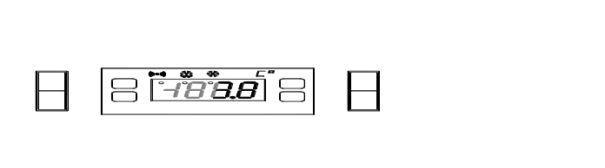

2
1
3

Рис.2. Панель управления среднетемпературного,

универсального и низкотемпературного изделий
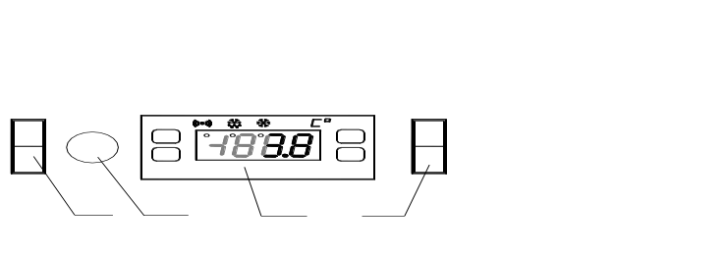

2 4 1 3

Рис.3. Панель управления комбинированного изделия

7.5. Контроллер (1) служит для автоматического поддержания температуры в охлаждаемом объеме и управления процессом оттайки испарителя. Заводская настройка обеспечивает оптимальный режим работы изделия. Перенастройка контроллера осуществляется только работниками сервисной службы.
Система отвода конденсата в низкотемпературных и комбинированных изделиях обогревается гибким ТЭНом, (проложенным в сливной трубке), включающимся автоматически, во время оттайки испарителя.
Выключатель (2) служит для включения и отключения холодильной машины.
Выключатель (3) служит для включения и выключения
- освещения в среднетемпературных и универсальных изделиях.
- обогрева дверного проема в низкотемпературном и комбинированном изделии.
7.6. Контроллер в комбинированном изделии показывает температуру в низкотемпературном отделении. При нажатии на кнопку (4) на табло контроллера высвечивается температура среднетемпературного отделения.
Запрещается включать кнопку (4) во время остановки компрессора (светодиод со знаком * не горит), т.к. при этом компрессор включается.
7.7. Схема электрическая принципиальная показана в Приложении Б.
7.8. Загрузка изделия производится только после достижения требуемой температуры в полезном объёме.
Изделие загружать охлаждёнными продуктами, равномерно располагая их на полках-решетках. Между продуктами оставлять промежутки не менее 1 см, для циркуляции воздуха.
Запрещается застилать полки бумагой или другим плотным материалом (это нарушает циркуляцию воздуха).
При невыполнении требований нарушается циркуляция воздуха, эксплуатационные характеристики изделия ухудшаются, что может привести к порче пищевых продуктов.
7.9. Плотное прилегание уплотнительного профиля дверец к корпусу изделия достигается регулировкой дверец. Кронштейны для установки дверец передвигаются в направлениях: верхние «вперед-назад», нижние «вправо-влево» и, с помощью шайб, «вперед-назад». Регулировка дверец осуществляется только работниками сервисной службы.
7.10. Температура в разных точках охлаждаемого объёма различается в зависимости от расстояния до испарителя. Контроллер показывает среднюю температуру охлаждаемого объёма.
7.11. Компрессор изделия работает циклично, выключаясь при достижении заданной температуры, и включаясь при повышении её на 2-3^{о}С. При этом температура воздуха в отдельных точках охлаждаемого объёма может кратковременно повышаться и отличаться от показаний контроллера, что не является дефектом.
7.12. Во время работы изделия компрессор периодически останавливается для оттаивания испарителя. В момент оттаивания температура в охлаждаемом объёме может значительно повыситься, что не является дефектом.
7.13. Запотевание стеклянных дверец изделия может произойти при повышенной влажности воздуха - более 60% при температуре окружающей среды выше 25^{о}С, что не является дефектом.
7.14. Внимание! При частом открывании дверец возможно повышение температуры во внутреннем объёме шкафа.
7.15. Дверцы шкафа-купе при закрывании придерживать для исключения удара.
7.16. Ответственность за техническое обслуживание, его организацию и своевременный ремонт несёт лицо, назначенное руководителем предприятия.
7.17. К эксплуатации изделия допускаются лица, прошедшие инструктаж по технике безопасности и ознакомленные с правилами обращения с изделием.
7.18. Работниками предприятия, где установлено изделие, проводятся следующие работы, не требующие инструмента и разборки:
а) наблюдение за температурой охлаждаемого объёма;
б) наблюдение за состоянием изделия, правильной его загрузкой, системой отвода конденсата;
в) визуальный осмотр машинного отделения, при котором проверяется герметичность трубопроводов: появление следов масла в соединениях указывает на утечку хладона;
г) внутренние поверхности оборудования не реже одного раза в неделю промывают нейтральным моющим средством, затем смывают чистой теплой водой и насухо вытирают, после чего оборудование оставляют на ночь с открытыми дверцами для проветривания.
Внимание! При появлении каких-либо признаков ненормальной работы изделия, при обнаружении утечки хладона необходимо немедленно отключить изделие от электросети и вызвать работника сервисной службы.
7.19. Поддержание работоспособности изделия предусматривает техническое обслуживание сервисной службой, проводимое ежемесячно.
Внимание! Работу по техническому обслуживанию, устранению неисправностей и санитарную обработку проводить при отключенном от электросети изделии.
7.20. При техническом обслуживании сервисной службой в обязательном порядке проводятся следующие виды работ:
а) проверка комплектности и технического состояния изделия внешним осмотром;
б) проверка наличия и состояния заземления;
в) проверка работы освещения;
г) проверка работы автоматического оттаивания испарителя и стока конденсата;
д) очистка от пыли и грязи конденсатора холодильного агрегата;
е) проверка герметичности холодильной системы;
Проведение технического осмотра отмечается в паспорте - п.8, табл.3.
7.21. Перечень возможных неисправностей и способы их устранения приведены в п.9, табл. 4.
Внимание! Устранение неисправностей должно производиться только специализированной организацией (сервисной службой).
7.22. По истечении срока службы и списания с баланса утилизация теплоизоляционного материала (пенополиуретана) путем сжигания категорически запрещается. Утилизация производится захоронением на глубину не менее двух метров

8. УЧЁТ ТЕХНИЧЕСКОГО ОБСЛУЖИВАНИЯ.

Таблица 3
Дата | Вид технического обслуживания | Должность, фамилия и подпись
Дата | Вид технического обслуживания | Выполнившего  работу | Принявшего  работу

9. ПЕРЕЧЕНЬ ВОЗМОЖНЫХ НЕИСПРАВНОСТЕЙ И СПОСОБЫ ИХ УСТРАНЕНИЯ.

Внимание! Устранение неисправностей должно производиться только специализированной организацией (сервисной службой).

Таблица 4
Наименование неисправности, внешнее проявление и дополнительные признаки | Вероятная причина | Метод устранения
1. Включенное в электросеть изделие не работает.
1.1. Не загорается табло контроллера. | Отсутствует напряжение в розетке электросети. | Проверить наличие напряжения в розетке электросети.
1.1. Не загорается табло контроллера. | Нет контакта штепсельной вилки с розеткой. | Обеспечить контакт штепсельной вилки с розеткой.
1.2. На табло контроллера высвечивается:  Е1 или Е2,  Pr1 или Pr2. | Ослабло соединение датчика с контроллером. | Произвести надежное соединение.
 | Вышел из строя датчик контроллера. | Заменить датчик.
1.3. На табло контроллера штрихи или беспорядочный набор символов. | Вышел из строя контроллер. | Заменить контроллер.
2. Агрегат не включается.
2.1. Нет напряжения на клеммнике компрессора: | Разрыв в электроцепи. | Проверить электроцепь и устранить разрыв.
2.2. При принудительном замыкании контактов магнитного пускателя агрегат работает. | Сгорела катушка магнитного пускателя. | Заменить катушку магнитного пускателя.
 | Обрыв в цепи управления | Устранить обрыв в цепи управления.
2.3. При установке перемычки на клеммы пускозащитного реле компрессор работает. | Неисправно пускозащитное реле. | Заменить пускозащитное реле.
2.4. Срабатывает защита автоматического выключателя. Мегомметр показывает короткое замыкание между фазами электродвигателя компрессора | Межфазное замыкание электродвигателя. | Заменить компрессор.
2.5. Срабатывает защита автоматического выключателя. Мегомметр показывает короткое замыкание между фазами электродвигателя вентилятора. | Межфазное замыкание электродвигателя вентилятора. | Проверить состояние проводов (кабеля) от электродвигателя вентилятора. Если замыкание во внешних проводах не обнаружено, заменить электродвигатель вентилятора.
3. Через 10-15 сек. после пуска срабатывает пускозащитное реле.
3.1. Пробиты пусковой или рабочий конденсаторы. |  | Заменить конденсаторы.
3.2. Мегомметр показывает замыкание между одной из обмоток и корпусом компрессора. | Замыкание обмоток электродвигателя компрессора на корпус. | Проверить наличие замыкания, прозвонив. В случае повреждения заменить компрессор.
3.3. При снятых штепсельных колодках мегомметр показывает замыкание между пусковой и рабочей обмоткой. | Межобмоточное замыкание электродвигателя компрессора. | Снять клеммник и проверить наличие замыкания, прозвонив выводные концы. В случае повреждения заменить компрессор.
3.4. Компрессор не работает, вентилятор работает. | Обрыв в обмотке электродвигателя компрессора. | Измерить сопротивление обмоток на выводных концах электродвигателя. В случае обрыва в обмотке заменить компрессор.
3.5. Компрессор не работает, вентилятор работает. Напряжение на проходные контакты статора компрессора подается нормальное. Электродвигатель компрессора гудит. | Заклинивание компрессора. | Заменить компрессор.
4. Агрегат после непродолжительной работы отключается
4.1. Срабатывает тепловая защита компрессора | Не работает электродвигатель вентилятора конденсатора | Проверить контакты. Заменить электродвигатель вентилятора конденсатора.
4.1. Срабатывает тепловая защита компрессора | Засорение межреберного пространства конденсатора. | Прочистить конденсатор.
4.1. Срабатывает тепловая защита компрессора | Слабо закреплена крыльчатка вентилятора на валу. | Закрепить крыльчатку на валу.
4.1. Срабатывает тепловая защита компрессора | Высокая температура на входе в конденсатор. | Температура воздуха на входе в конденсатор не должна превышать температуру окружающего воздуха более чем на 2С.
4.1. Срабатывает тепловая защита компрессора | Закрыт доступ воздуха к конденсатору. | Обеспечить доступ воздуха к конденсатору.
4.1. Срабатывает тепловая защита компрессора | Наличие неконденсируемых газов (воздуха) в системе. | Установить манометр на жидкостной линии. При повышенном давлении конденсации (давление конденсации должно соответствовать температуре окружающего воздуха на входе в конденсатор плюс 10-12 К), произвести перезарядку холодильного агрегата хладоном.
4.1. Срабатывает тепловая защита компрессора | Количество хладагента в системе превышает норму. | Удалить лишний хладагент.
4.2. Срабатывает тепловая защита компрессора, повышенный потребляемый ток, заниженное сопротивление обмоток. | Межвитковое замыкание обмотки электродвигателя компрессора. | Заменить компрессор.
4.3. Сбилась настройка контроллера. |  | Настроить контроллер в соответствии с таблицей настройки.
5. Повышенная температура в охлаждаемом объёме, холодильный агрегат работает.
5.1. Испаритель обмерзает полностью. | Большая снеговая шуба на испарителе. Неисправна система автоматического оттаивания. | Проверить контакты, ТЭНы (при наличии), контроллер и его настройку.  Заменить неисправные узлы.
5.1. Испаритель обмерзает полностью. | Холодильное оборудование загружено теплыми продуктами. | Провести оттаивание испарителя. Обеспечить загрузку оборудования охлажденными (замороженными) продуктами.
5.1. Испаритель обмерзает полностью. | Холодильное оборудование загружено без зазоров между продуктами и ограждением. | Обеспечить зазоры между продуктами и ограждением.
5.1. Испаритель обмерзает полностью. | Не работает вентилятор воздухоохладителя (при наличии). | Проверить контакты. В случае неисправности заменить электродвигатель вентилятора.
5.1. Испаритель обмерзает полностью. | Высокая влажность окружающего воздуха (п.1.2) | Увеличить длительность и (или) периодичность оттайки.
5.2. Испаритель обмерзает частично, температура в изделии повышается. | Частичное засорение фильтра-осушителя. Корпус фильтра-осушителя переохлажден. | Заменить фильтр-осушитель.
 | Частичная утечка хладона из системы | Установить и устранить место утечки и добавить в систему хладона до нормы.
5.3. Испаритель совсем не обмерзает, компрессор работает непрерывно. | Отсутствие в системе хладона. | Установить и устранить место утечки. Систему вакуумировать. Зарядить агрегат хладоном до нормы.
 | Наличие в системе влаги, замерзающей в дросселирующем устройстве. При включении после остановки на 3-4 часа или прогрева дросселирующего устройства у входа в испаритель нормальная работа восстанавливается. После выключения компрессора слышно журчание хладагента в месте входа капиллярной трубки в испаритель. | Систему осушить с помощью технологического фильтра-осушителя. Перед зарядкой вакуумировать холодильную систему. Если это не помогает, заменить компрессор.
 | Засорение капиллярной трубки. После выключения компрессора не слышно журчания хладагента в месте входа в испаритель. Компрессор отключается термопредохранителем. | Заменить фильтр-осушитель, отрезав на 50 мм капиллярную трубку со стороны фильтра-осушителя. Если дефект не устраняется, заменить капиллярную трубку.
 | Полное засорение фильтра-осушителя. Потребляемый ток повышен. Конденсатор холодный. | Заменить фильтр-осушитель.
6. Холодильный агрегат работает почти непрерывно с коэффициентом рабочего времени более 0,95. | Частое открывание дверец на длительное время. | Проинструктировать обслуживающий персонал.
 | Неплотное прилегание дверец. | Обеспечить прилегание уплотнителя дверцы к дверному проему.
 | Высокая температура окружающего воздуха (п.1.2) | Обеспечить цикличный режим компрессора перенастройкой контрольной точки блока управления.
7. Повышенный шум и дребезжание. | Неустойчивое положение изделия. | Отрегулировать установку изделия.
7. Повышенный шум и дребезжание. | Трубопроводы холодильного агрегата соприкасаются с корпусом изделия и между собой. | Устранить касание трубопроводов, осторожно отогнув их в месте касания.
7. Повышенный шум и дребезжание. | Шум создается электродвигателем вентилятора. | Сбалансировать крыльчатку вентилятора.
8. При касании к металлическим частям изделия ощущается пощипывание. | Неисправна цепь заземления. | Немедленно отключить изделие от сети. Проверить цепь заземления.
9. Повышенный расход электроэнергии. | Неправильно произведена загрузка изделия. | Загрузить изделие в соответствии с требованиями паспорта.
9. Повышенный расход электроэнергии. | Закрыт доступ воздуха к конденсатору. | Обеспечить доступ воздуха к конденсатору.
10. Не горит лампа освещения. | Перегорела лампа. | Заменить лампу.
11. Появляется запах в охлаждаемом объёме изделия. | Нерегулярная и не тщательная уборка охлаждаемого объема.  Длительное пребывание изделия в выключенном состоянии.  Хранение в изделии несвежих продуктов. | Тщательно вымыть охлаждаемый объём изделия.  Проветрить изделие в течение 3-4 часов.

10. ГАРАНТИИ ИЗГОТОВИТЕЛЯ.

10.1. Гарантийный срок изделия устанавливается 12 месяцев со дня продажи заводом-изготовителем, но не более 18 месяцев от даты выпуска.
10.2. Гарантийные обязательства осуществляются сервисными службами.
10.3. В пределах гарантийного срока эксплуатации изделия устранение выявленных дефектов и замена вышедших из строя комплектующих изделий производится сервисными службами дилера.
10.4. Гарантийные обязательства не включают техническое обслуживание в течение гарантийного срока.
10.5. Покупатель обязан при проведении пуско-наладочных работ заключить договор с сервисной службой на проведение технического обслуживания.
10.6. Гарантийные обязательства действительны при наличии у Покупателя документов:
- Паспорт на изделие;
- Акт пуска изделия в эксплуатацию;
- Договор с сервисной службой на проведение технического обслуживания.
Акты подписываются Покупателем, представителем сервисной службы дилера и заверяются соответствующими печатями.
10.7. Гарантийному обслуживанию подлежит изделие, эксплуатация которого соответствует требованиям, изложенным в настоящем паспорте.
10.8. Гарантийное обслуживание на изделие не распространяется в случаях, когда:
- эксплуатация оборудования проводилась с нарушением требований п.1.2 настоящего паспорта;
- повреждения вызваны не соблюдением правил транспортирования, погрузо-разгрузочных работ, хранения, пуско-наладочных работ;
- повреждения вызваны не правильным подключением, регулировкой, эксплуатацией в нештатном режиме, либо условиях, не предусмотренных изготовителем;
- повреждения вызваны сверхнормативными колебаниями в электрической сети;
- повреждения вызваны пожаром, ударом молнии, затоплением и другими стихийными бедствиями;
- детали и узлы имеют повреждения, возникшие вследствие нарушения правил эксплуатации;
- изменена конструкция или комплектация изделия, либо ремонт выполнен лицом, на то не уполномоченным;
- изделия имеют механические повреждения, следы воздействия химических веществ.
10.9. Гарантия не распространяется на узлы и детали из стекла, лампы, расходные материалы.
10.10. При транспортировании изделия к покупателю транспортом, не принадлежащим изготовителю, претензии по качеству и комплектности, механическим повреждениям не принимаются.
10.11. Изготовитель не предоставляет гарантии на совместимость приобретённого оборудования и оборудования Покупателя. Изготовитель не обязан принимать обратно исправное оборудование, если оно по каким либо причинам не подошло Покупателю.
10.12. В случае установления специалистами завода-изготовителя либо специализированной организации, имеющей право осуществлять гарантийный ремонт, фактов, которые свидетельствуют о вине Покупателя в выходе из строя изделия, последний обязуется оплатить все расходы, которые вышеназванные организации понесли при направлении специалистов. При этом обязанность по доказательству вины лежит на Покупателе.
10.13. При несоблюдении вышеперечисленных пунктов изготовитель имеет право немедленно прервать гарантию без дополнительного оповещения.
10.14. Настоящая гарантия не ущемляет прав потребителя, предоставленных ему законодательством. По истечении срока гарантии изготовитель не несёт ответственность за проданный товар.

ПРИЛОЖЕНИЕ А

Разрез шкафа с распашными дверцами.

1. Полезный (охлаждаемый) объём. 2. Машинное отделение. 3. Воздухоохладитель (испаритель). 4. Блок компрессорно-конденсаторный. 5. Контроллер. 6. Светильник. 7. Корпус. 8. Дверца. 9. Полка-решётка. 10. Щиток машинного отделения.

Продолжение приложения А

Разрез шкафа купе

1. Полезный (охлаждаемый) объём. 2. Машинное отделение. 3. Воздухоохладитель (испаритель). 4. Блок компрессорно-конденсаторный. 5. Контроллер. 6. Светильник. 7. Корпус. 8. Дверца. 9. Полка-решётка. 10. Щиток машинного отделения.

ПРИЛОЖЕНИЕ Б

Шкаф холодильный среднетемпературный со статическим охлаждением.
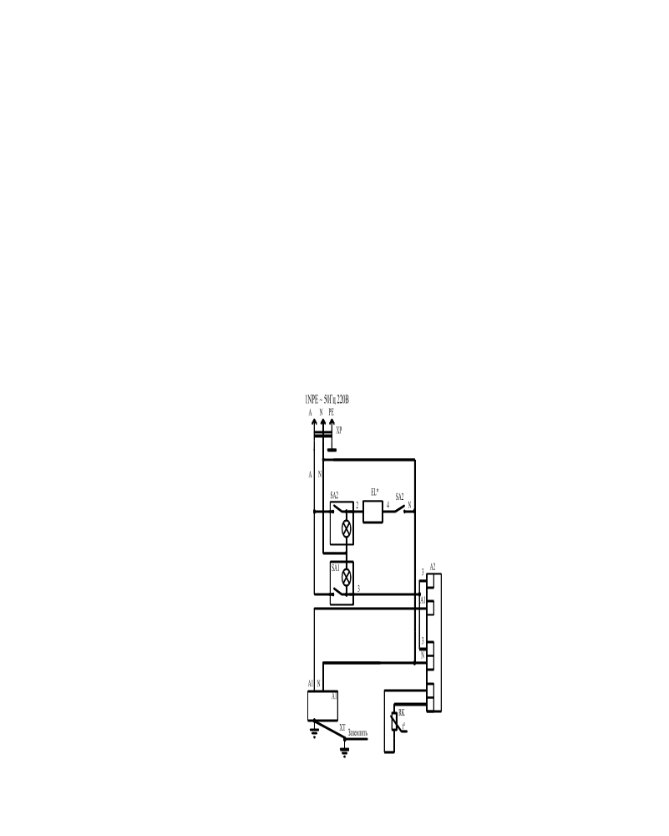
Схема электрическая принципиальная.

А1 - холодильный агрегат; А2 - контроллер; EL - светильник; SA1, SA2 - выключатель клавишный ВК; RK - датчик контроллера; XP - вилка; ХТ - заземляющий зажим рамы изделия.

Продолжение приложения Б

Шкаф холодильный среднетемпературный с динамическим охлаждением.
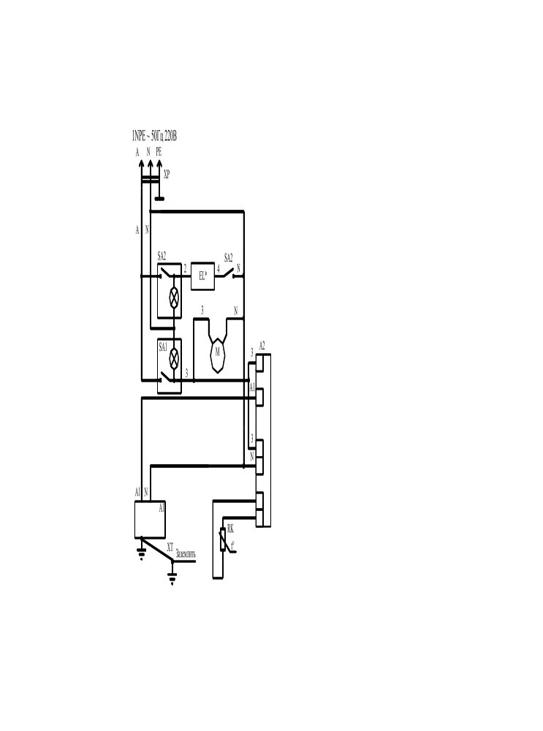

Схема электрическая принципиальная.

А1 - холодильный агрегат; А2 - контроллер; EL - светильник; М - электродвигатель вентилятора; SA1, SA2 - выключатель клавишный; RK - датчик контроллера; XP - вилка; ХТ - заземляющий зажим рамы изделия.

Продолжение приложения Б

Шкаф холодильный универсальный

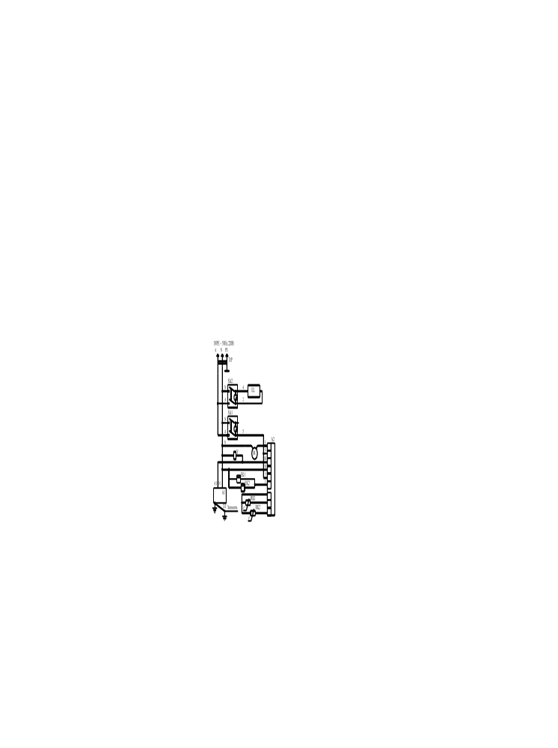

Схема электрическая принципиальная шкафов Эльтон.

А1 - холодильный агрегат; А2 - контроллер, Iреле=15А; EK1,EK2 – электронагреватели испарителя и слива; EL – светильник; М - электродвигатель вентилятора; SA1, SA2 - выключатель клавишный; RK1,RK2 - датчики контроллера; XP - вилка; ХТ - заземляющий зажим рамы изделия; Y – клапан соленоидный.
Продолжение приложения Б

Шкаф холодильный комбинированный
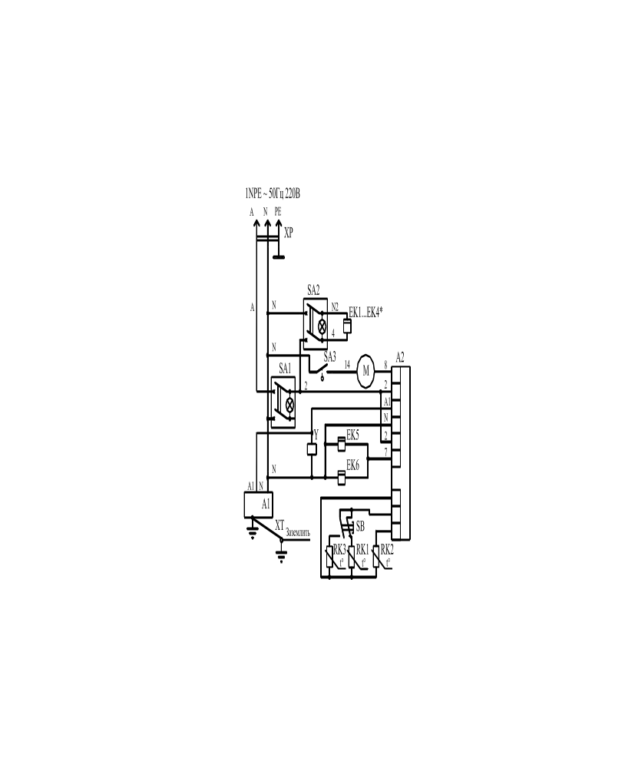

Схема электрическая принципиальная.

А1 - холодильный агрегат; А2 - контроллер; ЕК1…ЕК4- электронагреватель дверного проема; EK5,EK6 – электронагреватели испарителя и слива; M – электродвигатель вентилятора; SA1,SA2 - выключатель клавишный; SA3 – микропереключатель; SB – кнопка; RK1,RK2 - датчик контроллера; XP - вилка; ХТ - заземляющий зажим рамы изделия; Y – клапан соленоидный.
Продолжение приложения Б

Шкаф холодильный низкотемпературный
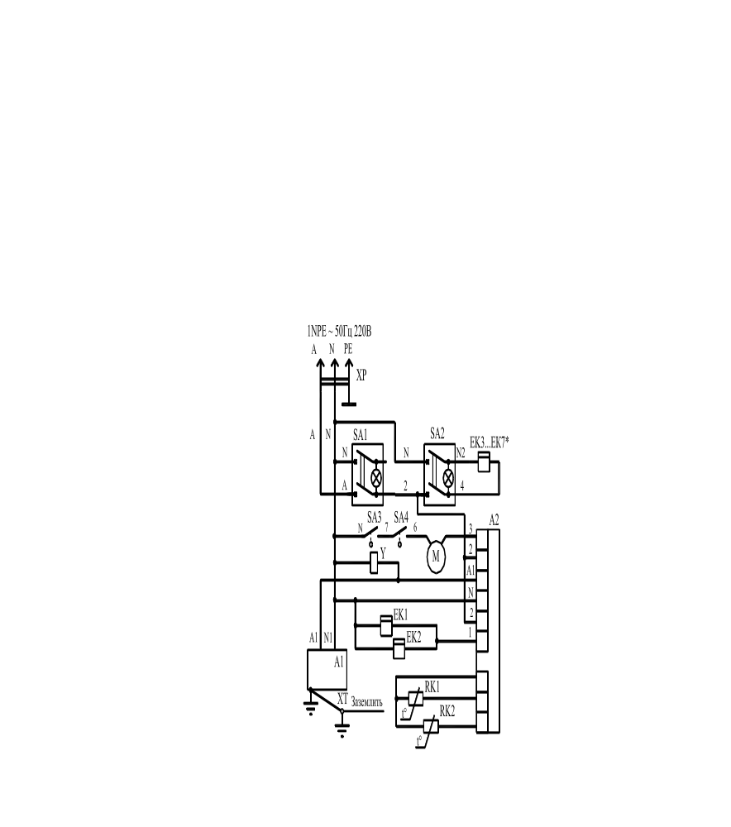

Схема электрическая принципиальная.

А1 – агрегат холодильный; А2 – контроллер цифровой; ЕК1,ЕК2 – электронагреватели испарителя и слива; EK3…EK7 – электронагреватель дверного проема; М – электродвигатель вентилятора; RK1,RK2 – датчик контроллера; SA1,SA2 – выключатель клавишный; SA3,SA4 – микропереключатель; XP – вилка; ХТ – зажим заземляющий рамы шкафа; Y – клапан соленоидный

ПРИЛОЖЕНИЕ В

АКТ ПУСКА ИЗДЕЛИЯ В ЭКСПЛУАТАЦИЮ

Настоящий акт составлен владельцем изделия
___________________________________________
(наименование и адрес организации)
______________________________________________________________
(должность, фамилия, имя, отчество представителя организации)
и представителем сервисной службы
___________________________________________
(наименование и адрес организации)
______________________________________________________________
(должность, фамилия, имя, отчество представителя организации)
______________________________________________________________
(№ удостоверения, кем и когда выдано)

(место для оттиска именного штампа)
удостоверяет, что изделие _________________, заводской № ____________________,
^{(наименование изделия)}
с холодильным компрессором ______________ № _______________,

приобретенное " ___ " ________ 20____ г. у _______________________,
(наименование организации)
город ___________________________, телефон _______________________________,
пущено в эксплуатацию и принято на обслуживание в соответствии с договором
№ ______________ от " ___ " ________ 20____ г. между владельцем изделия

и организацией __________________________________________________________

Акт составлен и подписан

Владелец изделия Представитель организации,
производившей пуск изделия
в эксплуатацию

______________________ _________________________
(подпись) (подпись)
" ___ " _______________ 20____ г.
М.П. М.П.

ПРИЛОЖЕНИЕ В

АКТ ПУСКА ИЗДЕЛИЯ В ЭКСПЛУАТАЦИЮ

Настоящий акт составлен владельцем изделия
___________________________________________
(наименование и адрес организации)
______________________________________________________________
(должность, фамилия, имя, отчество представителя организации)
и представителем сервисной службы
___________________________________________
(наименование и адрес организации)
______________________________________________________________
(должность, фамилия, имя, отчество представителя организации)
______________________________________________________________
(№ удостоверения, кем и когда выдано)

(место для оттиска именного штампа)
удостоверяет, что изделие _________________, заводской № ____________________,
^{(наименование изделия)}
с холодильным компрессором ______________ № _______________,

приобретенное " ___ " ________ 20____ г. у _______________________,
(наименование организации)
город ___________________________, телефон _______________________________,
пущено в эксплуатацию и принято на обслуживание в соответствии с договором
№ ______________ от " ___ " ________ 20____ г. между владельцем изделия

и организацией __________________________________________________________

Акт составлен и подписан

Владелец изделия Представитель организации,
производившей пуск изделия
в эксплуатацию

______________________ _________________________
(подпись) (подпись)
" ___ " _______________ 20____ г.
М.П. М.П.

ПРИЛОЖЕНИЕ В

АКТ ПУСКА ИЗДЕЛИЯ В ЭКСПЛУАТАЦИЮ

Настоящий акт составлен владельцем изделия
___________________________________________
(наименование и адрес организации)
______________________________________________________________
(должность, фамилия, имя, отчество представителя организации)
и представителем сервисной службы
___________________________________________
(наименование и адрес организации)
______________________________________________________________
(должность, фамилия, имя, отчество представителя организации)
______________________________________________________________
(№ удостоверения, кем и когда выдано)

(место для оттиска именного штампа)
удостоверяет, что изделие _________________, заводской № ____________________,
^{(наименование изделия)}
с холодильным компрессором ______________ № _______________,

приобретенное " ___ " ________ 20____ г. у _______________________,
(наименование организации)
город ___________________________, телефон _______________________________,
пущено в эксплуатацию и принято на обслуживание в соответствии с договором
№ ______________ от " ___ " ________ 20____ г. между владельцем изделия

и организацией __________________________________________________________

Акт составлен и подписан

Владелец изделия Представитель организации,
производившей пуск изделия
в эксплуатацию

______________________ _________________________
(подпись) (подпись)
" ___ " _______________ 20____ г.
М.П. М.П.
ПРИЛОЖЕНИЕ Г

АКТ-РЕКЛАМАЦИЯ

Настоящий акт составлен владельцем изделия ___________________________________________
(наименование и адрес организации)
______________________________________________________________
(должность, фамилия, имя, отчество представителя организации)
и представителем сервисной службы
___________________________________________
(наименование и адрес организации)
______________________________________________________________
(должность, фамилия, имя, отчество представителя организации)
______________________________________________________________
(№ удостоверения, кем и когда выдано)
и удостоверяет, что в процессе ___________________________________
^{(осмотра, пуска, эксплуатации)}
изделия ________________________, заводской № ____________________,
с холодильным компрессором ______________ № ________________,
приобретенного " ___ " _________ 20____ г. у ______________________,
(наименование организации)
город ___________________________, тел. ___________________________________,
выявлены следующие дефекты завода-изготовителя:
________________________________________________
________________________________________________
________________________________________________
Для устранения указанных дефектов необходимо:
________________________________________________
________________________________________________

Акт составлен и подписан

Владелец изделия Представитель организации
сервисного обслуживания

______________________ _________________________
(подпись) (подпись)
" ___ " _______________ 20____ г.
М.П. М.П.

